THI
ẾT KẾ PHẦN CƠ KHÍ GẮN MẠCH VÀO TRỤC CỦA ĐỘNG CƠ MOTOR NHƯ SAU :

I. Chuẩn bị:
- Động cơ motor
- Mạch (đồng hồ )
- Vòng bi
- Trục đệm vòng bi(dùng làm khớp xiết chặt vòng bi vào trục moto, và trục moto vào mạch đồng hồ)
- Sợi dây đồng dẹp
- ống ti-ô nhựa
- lá đồng mỏng

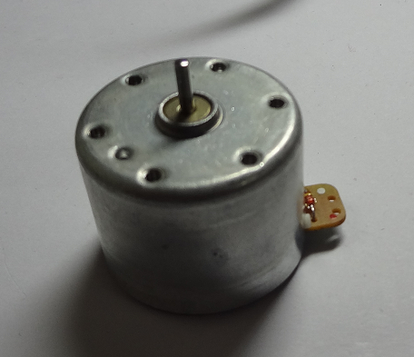
- động cơ motor

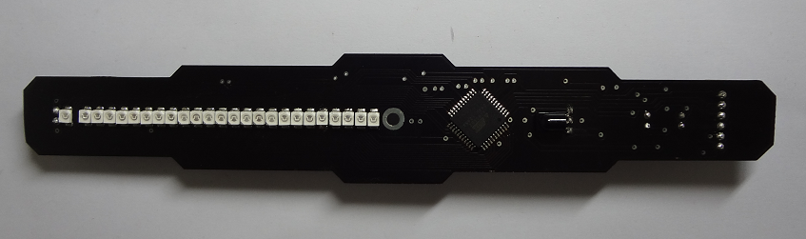
- mạch đồng hồ(hình chỉ mang tính minh hoạ)

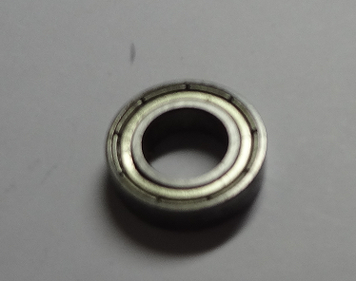
- vòng bi

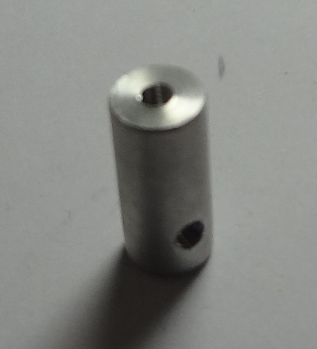
lỗ khoan ren bắt ốc dùng gắn mạch vào trục
motor

lỗ khoan ren bắt ốc dùng gắn chặt trục đệm
vào trục motor

- Trục đệm

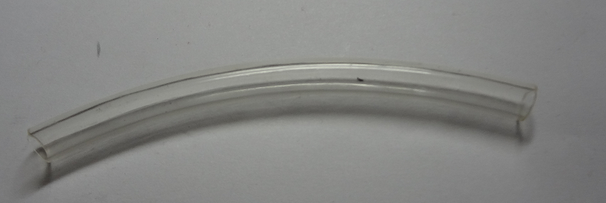
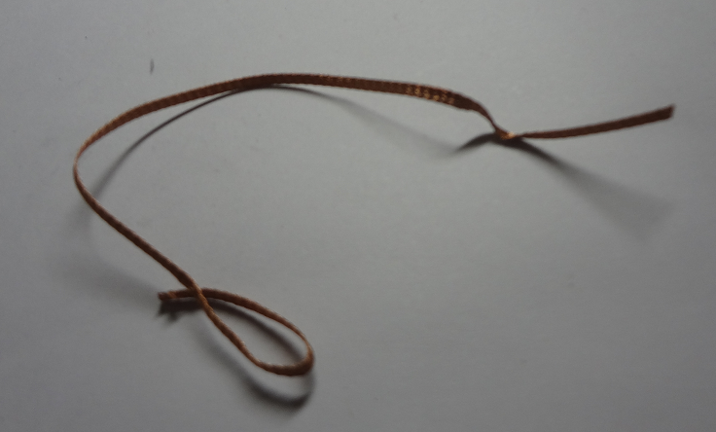

6. dây ti-o nước
5. dây đồng dẹp

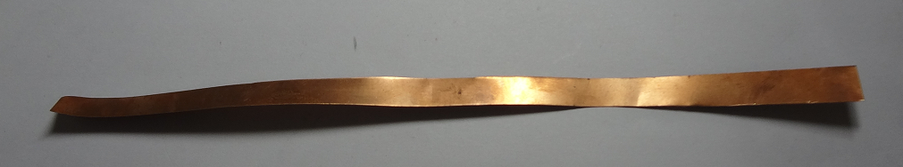
- lá đồng mỏng

II. Triển khai
1.Cắt ống nhựa luồn vào giữa vòng bi và trục motor như hình sau:

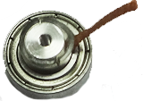
dây đồng dẹp

vòng bi

ống ti-o

trục đệm

2. Cắt lá đồng dùng giấy ráp đánh sạch. Sau đó dùng mỏ hàn thiếc hàn thành đường tròn có hình như sau(đường kính đường tròn này = với đường kính vòng bi)

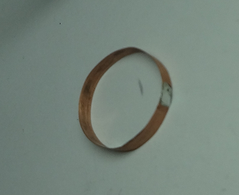

Sau đó lồng nó vào vòng bi như hình

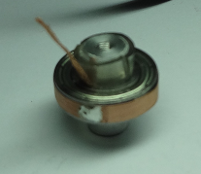
trục đệm – trục motor (cực âm)

ống ti-o nhựa(cách điện)

vòng bi
cực dương
dây đồng nối vòng bi với
mạch

lá đồng

Xin nhắc lại, trục đệm được bắt chặt vào trục động cơ bằng ốc vít. Như vậy, trục động cơ và trục đệm có thể coi là 1. ( cực âm cấp nguồn cho mạch đồng hồ là trục động cơ).
Cực dương cấp nguồn cho mạch đồng hồ thông qua vòng bi và sợi dây đồng dẹp(xem hình trên). 2 cực này ngăn cách nhau bởi ống ti-o nhựa.

3. Lắp ráp động cơ với mạch điện

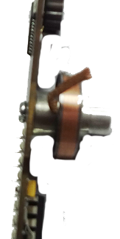

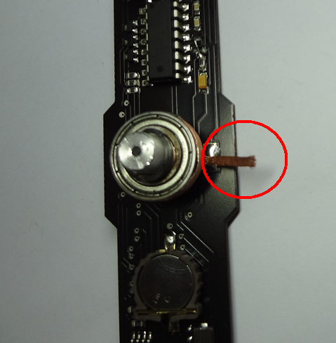

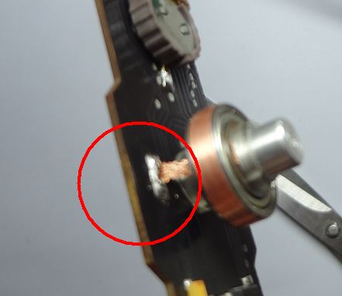

hàn cực dương cho mạch đồng hồ

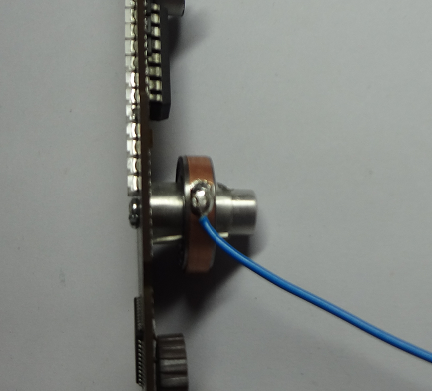

hàn nguồn điện vào vòng bi (cấp nguồn )

cuối cùng ta có sản phẩm như sau:
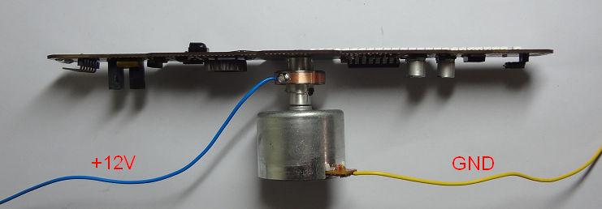

Kết luận:
Nhờ chuyển động của vòng bi mà ta tạo ra được dạng chổi than cấp tiến.

Ưu điểm:
Cấp nguồn ổn định cho mạch đồng hồ
Chạy êm hơn chổi than thông thường
Tuổi thọ cấp nguồn bằng vòng bi lâu hơn chổi than.

